職 | 氏 名 | 担任等 | 校 務 分 掌 | 在籍年数
校 長 | 橋 場 和 江 |  | 学校経営 | ２年
副校長 | 湊 一 徳 |  | 総務・渉外 | １年
教 諭 | 青 沼 徹 | ６年 | 国際理解教育 | ２年
教 諭 | 千 葉 鈴 華 | やまばと３ | 教務主任 | ４年
教 諭 | 小 島 まつみ | １・２年 | 研究主任・図書館教育 | ２年
教 諭 | 松 本 晴 彦 | ３・４年 | 生徒指導主事・児童会 | １年
教 諭（再任用） | 高 橋 厚 子 | やまばと１ | 特別支援コーディネーター・安全担当 | １３年
主任行政専門員 | 鈴 木 厚 子 |  | 庶務・会計 | ２年
養護助教諭 | 及 川 美 佳 |  | 保健主事・保健・給食・清掃 | １年
講 師 | 酒 井 恵 | やまばと２ | 環境教育・キャリア教育 | ２年
講 師 | 佐 藤 斗 馬 | ５年 | 体育指導・情報教育 | １年
用務員 | 菊 池 公 彦 |  | 用務一般 | ５年
学校司書 | 菊 池 寛 子 |  | 図書館管理 | ４年
学年 | １年 | ２年 | ３年 | ４年 | ５年 | ６年 | やまばと  １ | やまばと  ２ | やまばと  ３ | 計
男 | ２ | ２ | ４ | ３ | ４ | １ | ０ | １ | ０ | １７
女 | １ | ３ | ２ | １ | ６ | ６ | １ | ０ | １ | ２１
計 | ３ | ５ | ６ | ４ | １０ | ７ | １ | １ | １ | ３８
学級 | １ |  | １  ≪学校の歴史≫  昭和４１年 ４月 石原小学校、同原体分校、小田代小学校を統合し江刺市立田原小学校となる  ４３年 ４月 田原小学校新校舎にて授業開始  ４３年１０月 田原小学校落成式挙行  ４５年 ３月 校歌制定（作詞 菊地規氏 作曲 鷹觜洋一氏）  ５月 校章制定（図案 小野寺玉峰氏）  ４７年 ７月 プール落成  ５１年１０月 校庭拡張工事成る 田原小学校創立10周年記念式典挙行（創立記念）  ５４年 ５月 国旗掲揚塔建立（寄贈者 菊地亮氏 佐藤了子氏）  ５７年 ３月 体育館落成式挙行  ６０年 ５月 校旗樹立式挙行（寄贈者 菅原 茂氏）  ６１年１０月 田原小学校創立20周年記念式典挙行  平成 ７年１０月 創立30周年記念式典・祝賀会挙行  ２３年 ９月 新校舎落成記念式典挙行 新校舎落成記念祝賀会開催  ２６年 ４月 特別支援学級（知的障がい）新設 校庭拡張工事完了  ２７年 ４月 特別支援学級（知的障がい）を廃止し特別支援学級（肢体不自由）を新設  令和 ３年 ９月 GIGAスクール導入端末ノート型PC納品  １１月 和式便座を洋式便座に改修工事終了  ４年 ４月 大田代小学校と田原小学校を統合し、新生田原小学校で統合式・始業式  特別支援学級（知的障がい）新設  ５年 ４月 特別支援学級（病弱・身体虚弱）新設  ７年 ４月 特別支援学級（病弱・身体虚弱）を廃止し、特別支援学級（難聴）を新設 |  | １ | １ | １ | １ | １ | ７
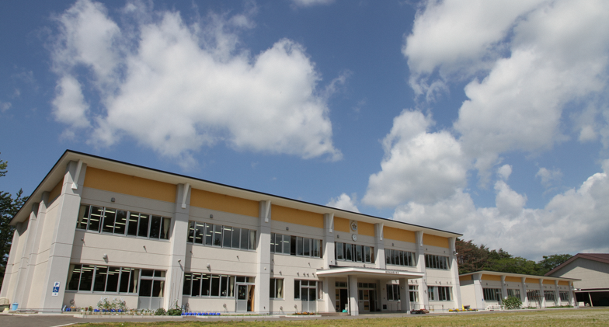


【校訓】真心 根気 勇気（一心二気）
校 歌
作詞 菊地 規
作曲 鷹觜 洋一
一 松風そよぐ丘のうえ
山鳩ないて陽がのぼる
若いつぼみは思いきり
願いをこめてやってみよう
ぼくもわたしも手を組んで
学びの道に励もうよ
誇りの田原 田原小学校

二 希望のひとみは生き生きと
駒場の里に光ってる
若いつぼみはすこやかに
空に向かって花と咲こう
ぼくもわたしも仲間たち
勇気をもって進もうよ
輝く田原 田原小学校

三 奥羽の山なみ美しく
北上平野に虹がたつ
若いつぼみはくじけずに
真心ひとつ抱いてゆこう
ぼくもわたしも清らかな
夢を未来につなごうよ
われらの田原 田原小学校
奥州市立田原小学校
〒０２３－０１７１ 岩手県奥州市江刺田原字駒場１０８
TEL・FAX ０１９７－３５－１９２８
e-mail：tawarashou@city.oshu.iwate.jp(所属代表アドレス）
tawara-e@edu.city.oshu.iwate.jp(教育用アドレス）

≪教職員≫
≪児童数及び学級数≫
学 校 要 覧
令和8年度

校訓 真心 根気 勇気
（一心二気）
・真心とは、親身になって相手のことを思い、誠心誠意尽くす心
・根気とは、粘り強く、一つのことを続けていく気力
・勇気とは、物事に臆せず、積極的に正義や困難に立ち向かおうとする気概

令和8年度 奥州市立田原小学校まなびフェスト

【学校教育目標】

「心豊かな子（あかるく）」「自ら学ぶ子（かしこく）」「たくましい子（たくましく）」

＜たくましい子＞
◎困難なことがあっても、あきらめずに挑戦する子
〇自他の命を大切にする子
〇進んで「運動習慣」「食習慣」「生活習慣」を身に付けようとする子

【めざす子ども像】

＜自ら学ぶ子＞
◎めあてをもって、主体的に学習する子
〇筋道を立てて考え、自分の考えを表現する子
〇他の考えを聞き、学びを深める子
＜心豊かな子＞
◎思いやりをもち、相手の立場に立って行動する子
〇自他のよさを知り、協力して活動する子
〇進んで読書に取り組む子

【めざす学校像】
「どの子も安心して学び、いきいきと活動できる温かな学校」「教職員が学び合い、支え合い、組織として力を発揮する学校」「家庭・地域と協働し、地域に根ざし、地域に開かれた学校」

児童の取組 | 【児童会スローガン 「毎日仲よく きまりを守り 明るくあいさつ 田原っ子」】  - ていねいな言葉づかいをします。  - 自分や友だちのよさを見つけます。  - 好きな本を見つけます。 | - わからないことをそのままにしません。  - よく考えて、自分の考えをもちます。  - 友だちの考えから学びます。 | - 苦手なことにも挑戦します。  - いじめを許しません。  - ６０プラスプロジェクトに取り組みます。
学校の取組 | - 児童会を中心にていねいな言葉づかいができるような取り組みをします。  ※「ていねいな言葉遣いをしている」  肯定回答９０％  - 自他のよさを認識できるような取り組みをします。  ※「学校が楽しい」肯定回答１００％  - 読書が好きになるような取り組みをします。  ※「読書が好き」肯定回答８５％ | ①～③  「確かな学力育成プラン」に基づいて、授業改善を行います。  「個別最適な学び」と「協働的な学び」の一体的充実を図ります。  ※「勉強したことがわかる」肯定回答１００％  ※「進んで家庭学習をする」肯定回答１００％  ※「友達から学ぶ」肯定回答１００％  ※指標は全て児童アンケート結果による。 | - 失敗から学ぶことができる環境を作ります。  ※「苦手なことにも挑戦している」肯定回答８５％  - 田原小学校いじめ防止基本方針に基づくいじめ防止対策や、早期発見、早期対応を行います。  ※いじめの解消１００％  - 「６０（ロクマル）プラスプロジェクト」を活用し、よりよい生活の確立及び健やかな体の育成を目指します。  ※「睡眠時間をしっかりとっている」  肯定回答８０％  ※「運動に取り組んでいる」肯定回答８５％  ※「朝ご飯を食べている」肯定回答１００％
家庭の取組 | - ていねいな言葉遣いを心がける。  - 子どものよいところを見つけて、伝える。  - 家庭読書の機会を設ける。 | - わからないことを一緒に調べたり考えたりする。  - ③ 子どもの話を聞く。 | - 親子でメディアコントロールに取り組む。  - 気になることがあったらすぐに学校に相談する。  - 「６０プラスプロジェクト」のできるところから始める。
地域のバックアップ
・田原振興会（交付金、わくわくアドベンチャー、見守り、交通安全等）
・田原地区教育振興会（子ども会花壇づくり補助、地区懇談会、教振だより発行、収穫を祝う会、各種ボランティア等）
・交通指導員（交通安全教室、交通安全指導、見守り等）、スクールガード（見守り、交通安全指導等）
・民生児童委員、主任児童委員（見守り、情報共有等）、地域コーディネーター、地域ボランティア（読み聞かせ、修繕、学習補助等）
・アグリコーポ小田代（稲作体験学習等）、人権擁護委員
【経営の方針】
- 教職員一人一人が主体的に学び続ける学校経営
- 協働的な学びを基盤とした組織的な学校経営
- 実践と振り返りを往還する授業改善を重視した学校経営
- 多様な子どもを支える専門性の向上を核とした学校経営
【めざす教職員像】
- 主体的に学び続ける教師
- 協働的に学ぶ教師集団の一員
- 実践と振り返りを往還し続ける教師
- 多様な子どもを支える専門性を磨き続ける教師

- 岩手で、世界で活躍する人材の育成
・非認知能力の育成
・「キャリア教育」「復興教育」「ふるさと学習」「道徳教育」
等推進
【経営の重点】

- 健やかな体の育成
・「６０（ロクマル）プラスプロジェクト」の活用
・運動やスポーツの多様な楽しみ方を共有することができるような体育科の授業改善

- 豊かな心の育成
・「自他の大切さを認める」実践的態度や行動力の育成
・道徳教育の充実
・思いやりの心や規範意識、協調性、責任感、感性など豊かな人間性の育成
- 確かな学力の育成
・「自立した学習者」の育成
・「確かな学力育成プラン」の推進
・読書活動の推進
・架け橋期のカリキュラムを踏まえたスタートカリキュラムの実施

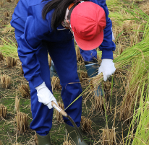
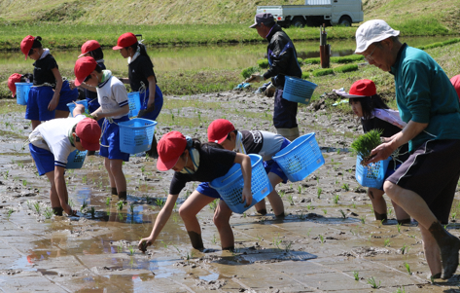
【特色ある学校づくり】

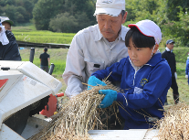
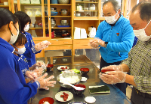
六次産業体験
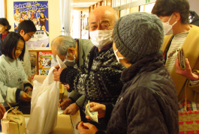
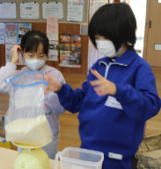
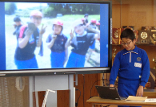
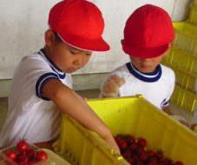
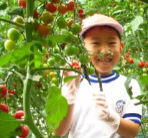
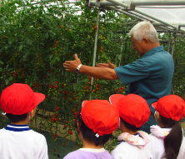

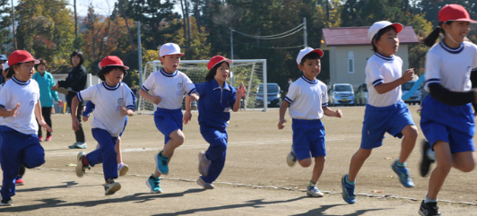
朝マラソンとマラソン大会

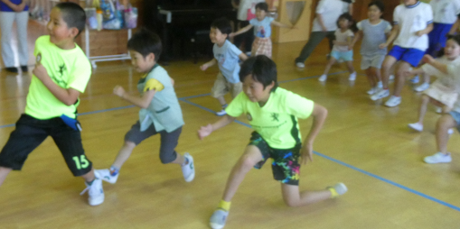
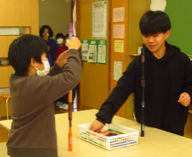
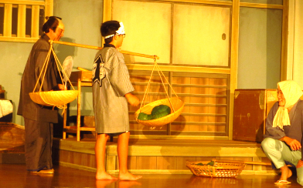
交流及び体験学習
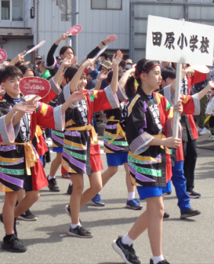

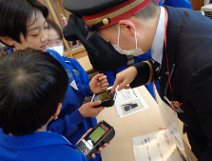
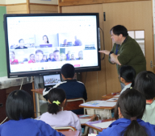
- 学びの基盤づくり
・家庭・地域と協働する「地域とともにある学校づくり」の推進
・社会に開かれた教育課程を通した、学校教育目標の具現化
- いじめ問題への確かな対応と不登校対策
・「居場所づくり・絆づくり」
・早期発見・適切な対応
・情報モラル教育の推進や保護者への啓発活動

- 共に学び、共に育つ
特別支援教育の推進
・児童理解及び指導改善
・合理的配慮や適切な学びの場等の継続した検討・調整
・「個別の指導計画」の活用

